《数据库系统原理》实验报告

实验题目： 表数据的简单查询

学号、姓名：222019321062060 付若轩
实验日期：2020 年 11 月 23 日

实验内容及完成情况：（可续页）
一、掌握SELECT语句的基本用法。掌握计算列的用法。掌握WHERE子句中各类查询条件的写法。
1、在连接“MySQL”中新建数据库“world”,并将数据库文件world_inno.sql导入到该数据库之中
2、查询world数据库的country表中的国名（Name）、洲名（Continent）和地区（Region）。
3、点击新建“新建查询”，输入以下代码，点击执行
- USE world;
- SELECT NAME,Continent,Region
- FROM country;
结果如下：
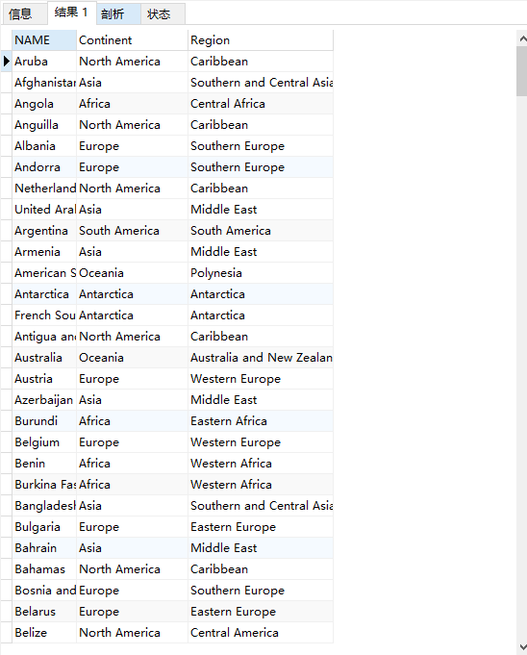
- 从world数据库的city表中搜索返回前20条的数据。
步骤：输入以下代码，点击执行
- USE world;
- SELECT *
- FROM city LIMIT 0,20;
其中LIMIT x,y表示从第M条开始x条开始到y（不包括x）
结果如下：
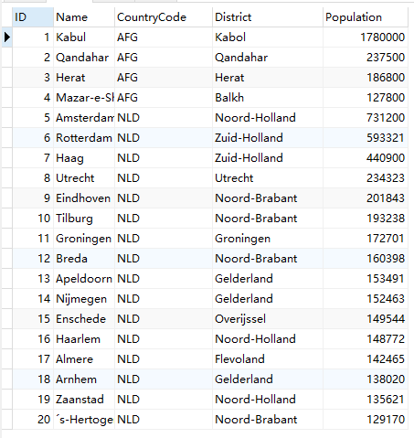
- 使用WHERE 子句从world 数据库的country表中检索出所有领土面积超过一百万平方公里的国家名称（Name）、洲名（Continent）以及领土面积（SurfaceArea）。
步骤：输入以下代码，点击执行
- USE world;
- SELECT NAME,Continent,SurfaceArea
- FROM country
- WHERE SurfaceArea > 1000000;
结果如下：
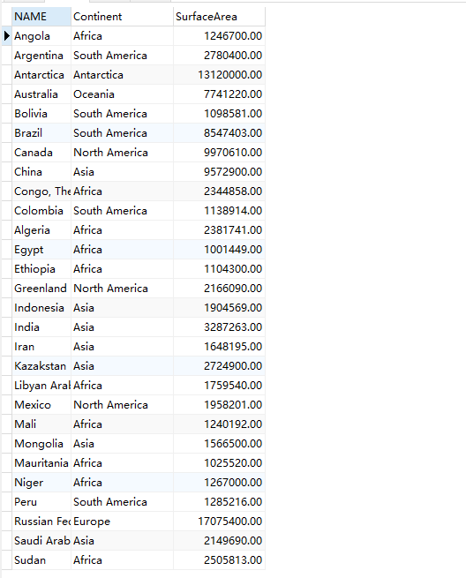
- 查询在world数据库的country表中Name以字母C开头的国家的洲名Continent,地区Region。
步骤：输入以下代码，点击执行
- USE world;
- SELECT Name,Continent,Region
- FROM country
- WHERE NAME like 'C%';
结果如下：
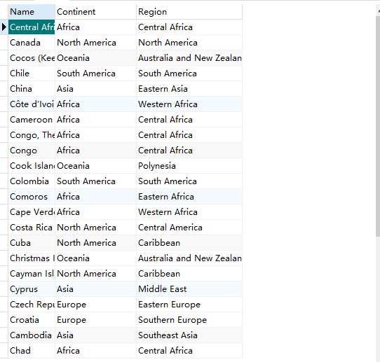
- 查询world数据库Country表中所有国家的Name和Condinent，并按生日SurfaceArea从小到大进行排列。
步骤：输入以下代码，点击执行
- USE world;
- SELECT Name,Continent,SurfaceArea
- FROM country
- ORDER BY SurfaceArea;
结果如下：
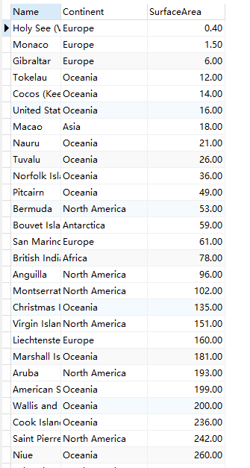
- 查询country表中政体（GovernmentForm）属于共和国（Republic）的国家的Name和Population、GovernmentForm。
步骤：输入以下代码，点击执行
- USE world;
- SELECT NAME,Population,GovernmentForm
- FROM country
- WHERE GovernmentForm = 'Republic';
结果如下：
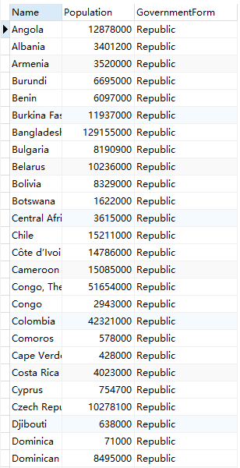

- country表中查询前20个非洲国家的名称。
步骤：输入代码如下，点击执行
- USE world;
- SELECT NAME
- FROM country
- WHERE Continent= 'Africa'
- LIMIT 0,20;
结果如下：
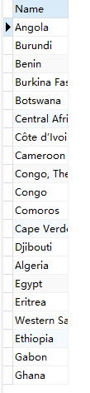
- city表中查询阿富汗（Countrycode为AFG）的所有城市的名称和人口，并要求对查询结果按人口的降序排列。
步骤：输入以下代码，点击运行
- USE world;
- SELECT NAME,Population
- FROM city
- WHERE CountryCode= 'AFG'
- ORDER BY Population DESC;
结果如下：
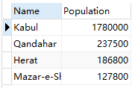
- Country表中查询领土面积介于一百万和五百万平方公里之间的国家的名称和领土面积（领土面积以除以一万的结果显示）。
步骤：输入以下代码，点击运行
- USE world;
- SELECT NAME,SurfaceArea/10000
- FROM country
- WHERE SurfaceArea BETWEEN 1000000 AND 5000000;
结果如下：
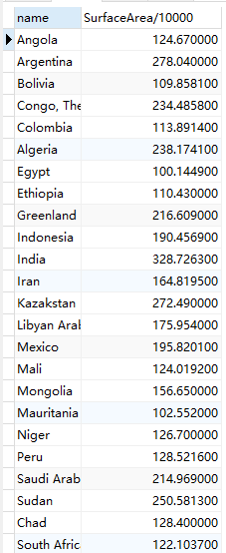

- 查询名称以“C”开头的亚洲国家或非洲国家的名称和洲名
步骤如下：输入以下代码，点击运行
- USE world;
- SELECT Name,Continent
- FROM country
- WHERE (Continent = 'Asia' OR Continent = 'Africa')
- AND Name LIKE 'C%';
结果如下：
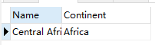
- Country表中查询独立年份为空的国家的名称、国家年份
步骤：输入以下代码，点击运行
- USE world;
- SELECT NAME,IndepYear
- FROM country
- WHERE IndepYear is null;
结果：
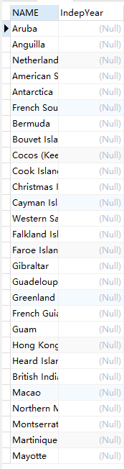
二、课后练习题
以下题目在数据库world中完成
  - 查询country表中所有亚洲国家的名称、地区，要求查询结果按人口的升序排列。

步骤：输入以下代码，点击运行
- USE world;
- SELECT `Name`,Region,Population
- FROM country
- WHERE Continent = 'Asia'
- ORDER BY Population;
结果如下：
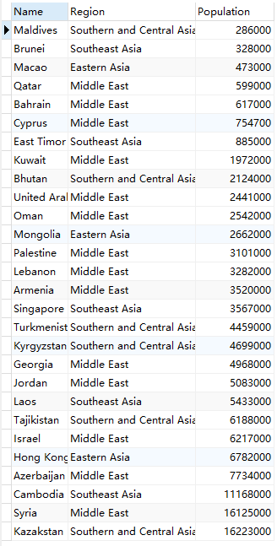

  - 查询city表中智利（CHL）或保加利亚（BGR）的城市名称
步骤：输入以下代码，点击运行
- USE world;
- SELECT `Name`,CountryCode
- FROM city
- WHERE CountryCode = 'CHL' OR CountryCode = 'BGR';
结果如下：
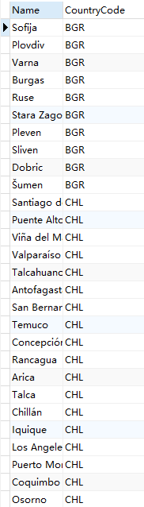

  - 查询country表中Region字段包含“Europe”的国家的全部信息
步骤：输入以下代码，点击运行
- select *
- FROM country
- WHERE Region LIKE '%Europe%';
结果如下：
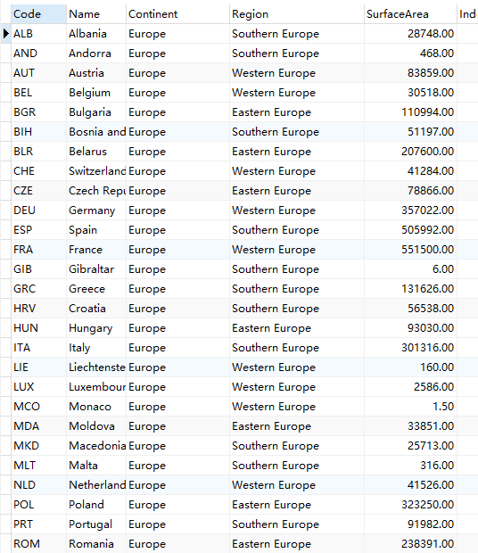

- 查询所有君主立宪制（Constitutional Monarchy）国家的名称和人口，按人口降序排列。
步骤：输入以下代码，点击运行
- SELECT `Name`,Population
- FROM country
- WHERE GovernmentForm = 'Constitutional Monarchy'
- ORDER BY Population DESC;
结果如下：
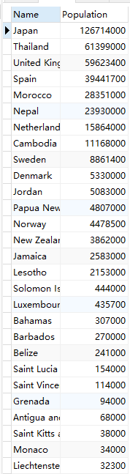

出现的问题及解决方案：
  - 对like操作符不熟悉
解决方法：使用方法为
- SELECT column_name(s)
- FROM table_name
- WHERE column_name LIKE pattern
Pattern 为‘c%’即以c开头的字段，‘%c’即以c结尾的字段，
Like ‘%string%’即属性中含有string这个字符串
  - 练习题第十题题目没有给出限制大洲为非洲的条件
解决方法：删除WHERE Continent = ‘Africa’

教师评语及成绩：

